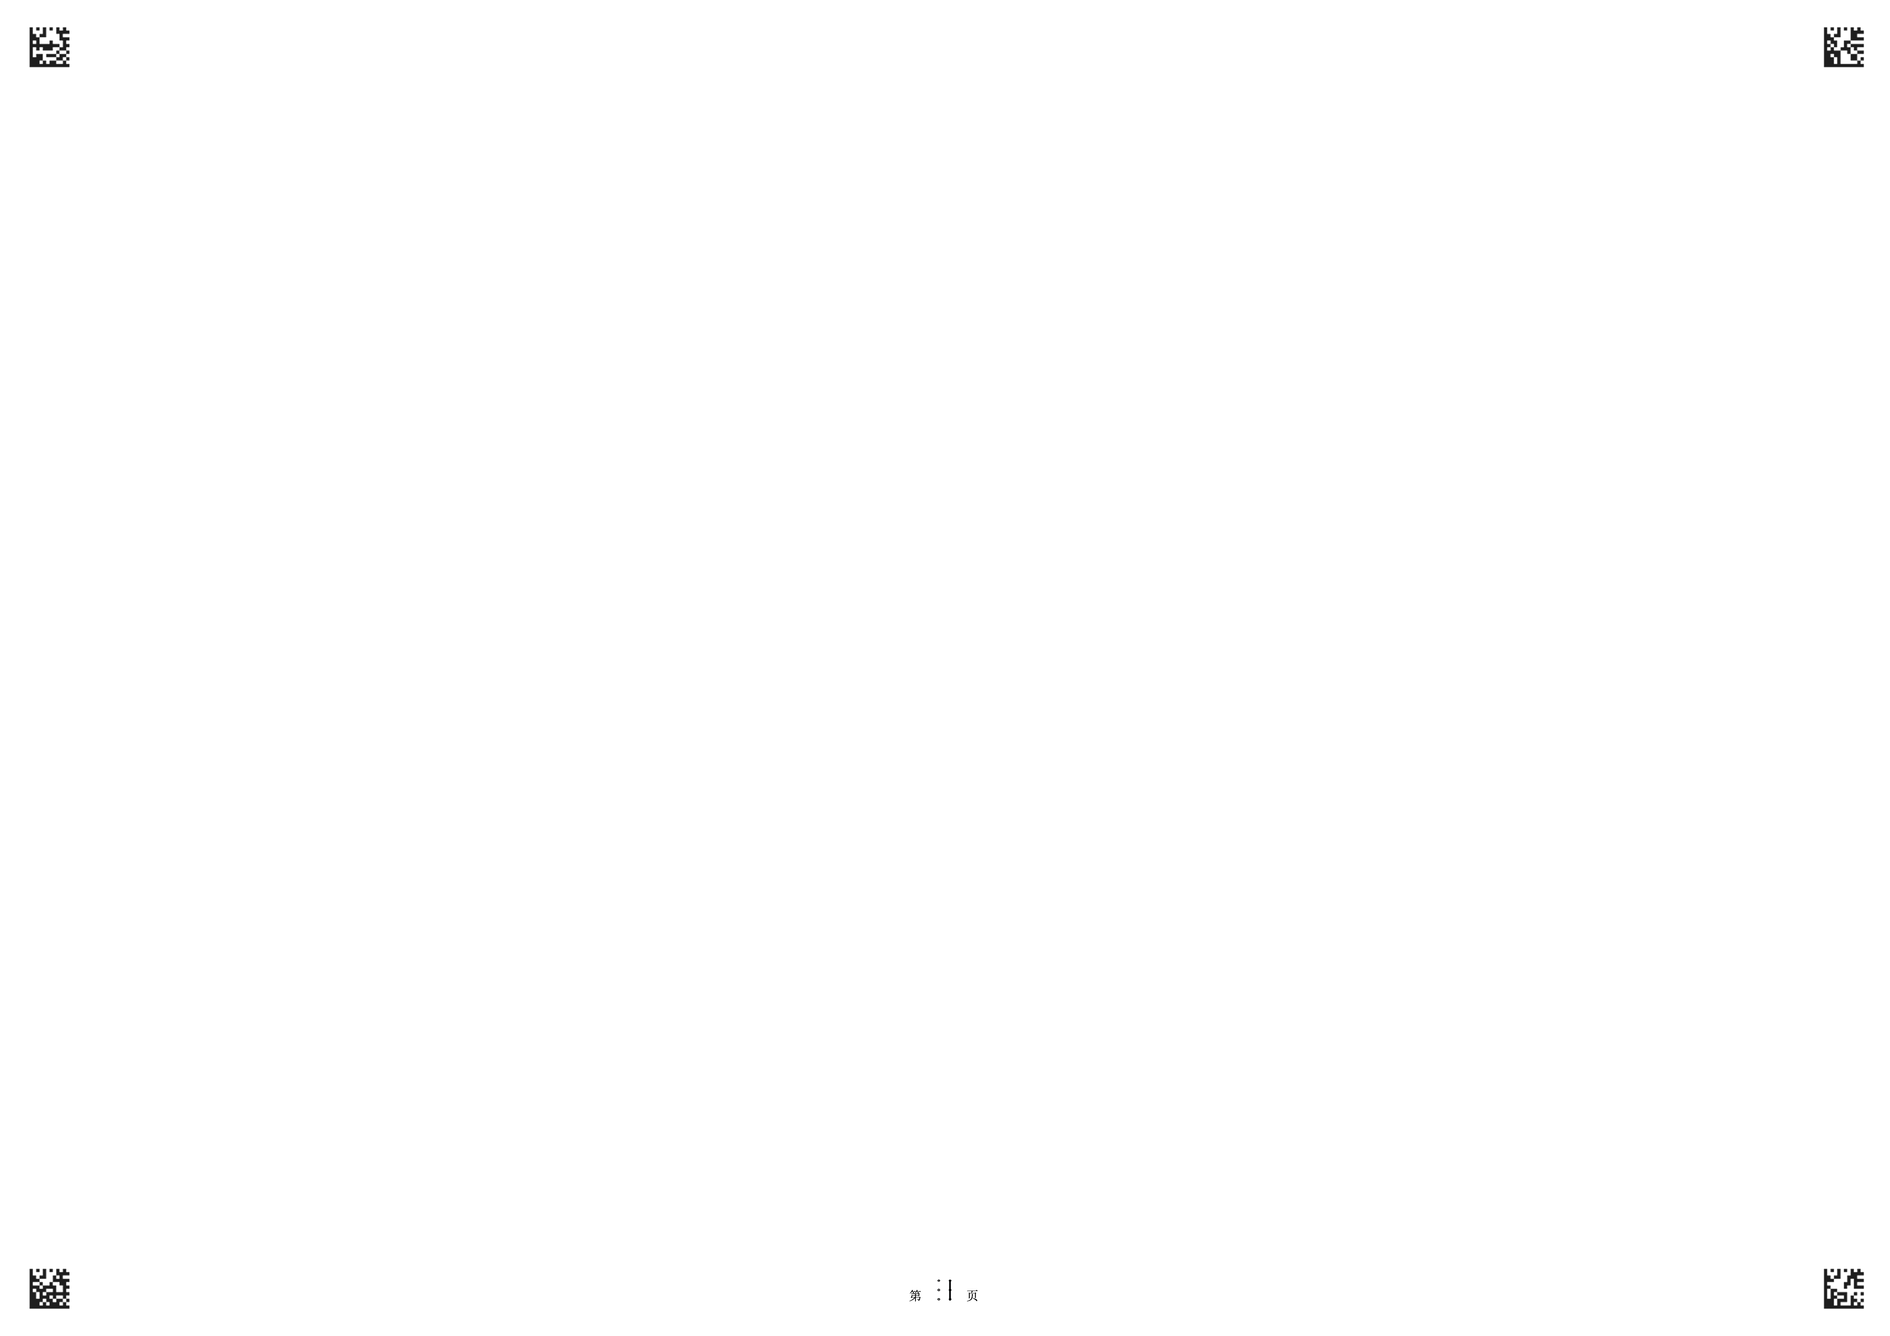
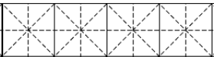
学 号
姓 名: 班 级:
考场号: 座位号:
 |  |  |  |  |  |  |  |  |  |  |  |  |  |  |  |  | [ 0 ] | [ 0 ] | [ 0 ] | [ 0 ] | [ 0 ] | [ 0 ] | [ 0 ] | [ 0 ] | [ 0 ]
 |  |  |  |  |  |  |  |  |  |  |  |  |  |  |  |  | [ 1 ] | [ 1 ] | [ 1 ] | [ 1 ] | [ 1 ] | [ 1 ] | [ 1 ] | [ 1 ] | [ 1 ]
 |  |  |  |  |  |  |  |  |  |  |  |  |  |  |  |  | [ 2 ] | [ 2 ] | [ 2 ] | [ 2 ] | [ 2 ] | [ 2 ] | [ 2 ] | [ 2 ] | [ 2 ]
 |  |  |  |  |  |  |  |  |  |  |  |  |  |  |  |  | [ 3 ] | [ 3 ] | [ 3 ] | [ 3 ] | [ 3 ] | [ 3 ] | [ 3 ] | [ 3 ] | [ 3 ]
 |  |  |  |  |  |  |  |  |  |  |  |  |  |  |  |  | [ 4 ] | [ 4 ] | [ 4 ] | [ 4 ] | [ 4 ] | [ 4 ] | [ 4 ] | [ 4 ] | [ 4 ]
 |  |  |  |  |  |  |  |  |  |  |  |  |  |  |  |  | [ 5 ] | [ 5 ] | [ 5 ] | [ 5 ] | [ 5 ] | [ 5 ] | [ 5 ] | [ 5 ] | [ 5 ]
 |  |  |  |  |  |  |  |  |  |  |  |  |  |  |  |  | [ 6 ] | [ 6 ] | [ 6 ] | [ 6 ] | [ 6 ] | [ 6 ] | [ 6 ] | [ 6 ] | [ 6 ]
 |  |  |  |  |  |  |  |  |  |  |  |  |  |  |  |  | [ 7 ] | [ 7 ] | [ 7 ] | [ 7 ] | [ 7 ] | [ 7 ] | [ 7 ] | [ 7 ] | [ 7 ]
 |  |  |  |  |  |  |  |  |  |  |  |  |  |  |  |  | [ 8 ] | [ 8 ] | [ 8 ] | [ 8 ] | [ 8 ] | [ 8 ] | [ 8 ] | [ 8 ] | [ 8 ]
 |  |  |  |  |  |  |  |  |  |  |  |  |  |  |  |  | [ 9 ] | [ 9 ] | [ 9 ] | [ 9 ] | [ 9 ] | [ 9 ] | [ 9 ] | [ 9 ] | [ 9 ]
以下为非选择答题区，必须用黑色字迹的钢笔或签字笔在指定的区域内作答，否则答案无效。
海南省农垦中学20**-20**学年度第**学期**考试——初一语文答题卡

一、基础知识与运用。（20分）1、（2分）

2、（1）（4分）承载（ ） 婚丧（ ）嫁娶 yù（ ）意 哭泣吊yàn( )
（2）（2分）① ②
3、（2分） 4、（2分） 5 、（2分）
6、（2分）_____________ __________ __ _________________________
_ 。
7、（4分）（1）（2分）
（2）（2分）格式：
内容:
二、古诗文积累与阅读。（25分）（一）古诗文默写（8分）8、（1）
（2） （3）
（4） （5）
（6） （7） ;
（二）古诗词阅读 (5分) 9、（2分）

10、（3分）

（三）文言文阅读。（12分）选作（ ）I《 岳阳楼记》（ ） II 《满井游记》
11、（2分）①（ ）②（ ）
12、（4分）（1） （2） （3） （4）
13、（4分）（1）译：
（2）译：
14、（2分）

三、现代文阅读。（25分）（一）15、（2分）

16、（4分）

17、（3分）

18、（3分）

19、（2分）

（二）20、（2分）

21、（3分）

22、（4分）
23、（2分）

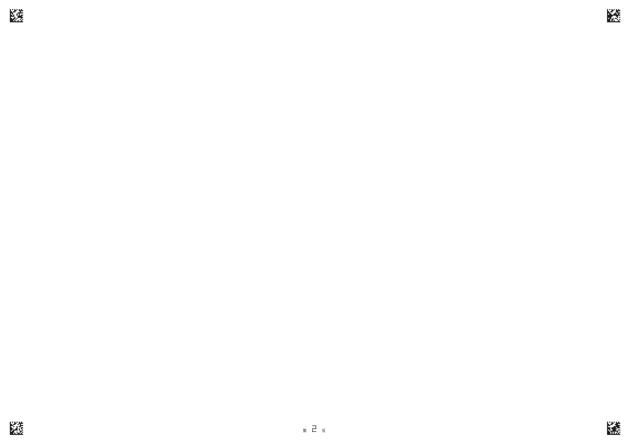
 |  |  |  | 题 | 目 | ：
500
100
200
300
400

500
500
600
700
800

